Открытое занятие по ФЭМП

"Путешествие колобка"

Программные задачи:
Формировать умение ориентироваться по элементарному плану, правильно определять расположение предметов в пространстве.
Учить сравнивать предметы по одному признаку или свойству, развивая логическое мышление.
Формировать умение составлять простейшие геометрические фигуры из палочек на поверхности стола, обследовать и анализировать их зрительно-осязательным способом.
Формировать умение соотносить цифры 1,2,3,4 с количеством.
Развивать внимание, связную речь, расширить словарный запас.
Материалы для занятия:
1. план-карта;
2. по 4 треугольника на каждого ребенка;
3. схемы для игры «Что лишнее?»
4. счетные палочки;
5.картинки с предметами;
6. набор цифр от 1 до 4 на каждого ребенка;
7. карточки с изображением геометрических фигур.
ХОД ЗАНЯТИЯ
1.
Дети заходят в группу, здороваются и садятся за столы.
Ребята, посмотрите, сколько к нам пришло гостей. Давайте с ними поздороваемся и улыбнёмся. Гости улыбаются вам в ответ. От наших улыбок стало сразу светлее и теплее.
Воспитатель: Ребята, сегодня утором я получила письмо. (зачитываю письмо)
Здравствуйте дорогие ребята, пишут Вам бабушка и дедушка Колобка. У нас случилась беда, потерялся Колобок. Он гулял в лесу и заблудился. Мы очень беспокоимся о нем. И очень просим Вас, если вы его вдруг увидит, пожалуйста, помогите ему вернуться домой.
Воспитатель: Ну что ребята поможем бабушке и дедушке?
Дети: Да

2. Создание игровой мотивации
Воспитатель: А теперь давайте вспомним сказку, и подумаем, куда мог покатиться колобок.
Дети: В лесу
Воспитатель: Значит мы будем искать Колобка в лесу, а для того чтобы нам не заблудиться, мы возьмем с собой карту.
Давайте представим что мы сейчас отправляемся в лес…(показали мне ручки)
Пальчиковая гимнастика. Упражнение «Ноги шли по дороге» Большие ноги шли по дороге топ-топ-топ (на каждый «топ» медленно ставим на поверхность стола поочередно правую и левую руку, изображая движения ног) Маленькие ножки бежали по дорожке топ-топ-топ, топ-топ-топ (строчка читается в более быстром темпе, указательный и средний пальцы руки передвигаются по поверхности стола, имитируя бег) .
3. Повторение пройденного материала
Воспитатель: Вот ребятки и попали мы в волшебный лес, что мы можем увидеть в лесу??
Дети: деревья, кусты, поляна.
Воспитатель: а как вы думаете, где может прятаться колобок?
Дети: под елочекой.
Воспитатель: Ну вот Колобка мы нашли, и теперь ребятки нам осталось довести его до дома…
Воспитатель: Давайте вспомним, кого встретил колобок в начале пути?
Дети: Зайчика.
Воспитатель: Нам зайчик покажет тропинку по которой мы должны пройти дальше но для этого Зайчик приготовил нам задание. Беру конверт, читаю. У меня есть 4 фигуры из которых надо сложить домик. Как называются фигуры, которые дал заяц? У вас на столах лежат конверты, открывайте их, и сложите, пожалуйста, домик, но лишних фигур не должно остаться. Подумайте, как надо их сложить.
Дети выполняют задание, заяц благодарит ребят и дает 3 кружочка которые просит выложить_______________________________________ тем самым указывая путь дальше…
Воспитатель: Ребята, а кого Колобок встретил дальше на своем пути?
Дети: волка
Воспитатель: Правильно (размещаю фигурку волка на фланелеграфе) Волк нам покажет путь, но нам снова нужно выполнить его задания. У волка есть карточки с фигурами, но одна фигура на карточке лишняя. (обращаюсь к детям) Справитесь с заданием, покажет вам путь дальше.
Дети выполняют задание.
Воспитатель: Молодцы ребята, волк нам дает 4 кружочка и просит выложить их_____________________________________________________________указывая верный путь.
Воспитатель: Смотрите ребята мы с вами попали на солнечную полянку. Давайте и мы с вами немножко отдохнем!! Согласны?
Дети: да.

4. Физминутка «Весело в лесу»
Зайцы утром рано встали,
Весело в лесу играли. (Прыжки на месте.)
По дорожкам прыг-прыг-прыг!
Кто к зарядке не привык? (Ходьба на месте.)
Вот лиса идёт по лесу.
Кто там скачет, интересно? (Потягивания — руки вперёд.)
Чтоб ответить на вопрос,
Тянет лисонька свой нос. (Прыжки на месте.)
Но зайчата быстро скачут.
Как же может быть иначе? (Бег на месте.)
Тренировки помогают!
И зайчата убегают. (Ходьба на месте.)
Вот голодная лиса
Грустно смотрит в небеса. (Потягивания — руки вверх.)
Тяжело вздыхает, (Глубокие вдох и выдох.)
Садится, отдыхает. (Садится, отдыхает.)

Воспитатель: Молодцы ребята! Отдохнули, нам снова пора в путь. Кого же еще встретил Колобок в лесу?

Дети: Медведя
Воспитатель: Правильно, и у медведя для нас тоже есть задание. У вас на столах лежат цифры. Я покажу вам карточки с бочками, вам надо посчитать и показать мне ту цифру, сколько бочек на карточке.
Дети выполняют задание, и медведь дает им 2 кружочка и указывает путь____________________________________________________________
Воспитатель: Молодцы ребята. Всех мы встретили, никого не забыли?
Дети: забыли лису
Воспитатель: Да ребятки, и лисичка приготовила для вас очень сложное задание. Нужно из палочек сложить фигуры? (квадрат, треугольник, прямоугольник)
Дети выполняют задание, лиса дает 3 кружочка указывая путь ____________________________________________________

5. Итог занятия
Воспитатель: Молодцы ребята! Мы нашли дорогу, выполнили все задания и помогли Колобку добраться до дома. Обрадовались бабушка и дедушка, и стали расспрашивать, как он смог домой вернуться, а он от радости забыл, кого встречал. Расскажите. Как мы колобку помогали? (опираясь на план вспомнить путь, персонажей и задания) Бабушка и дедушка благодарят нас за помощь, а бабушка напекла для нас печенье. Давайте освободим столы и попробуем гостинцы.
Дети моют руки и садятся за столы.

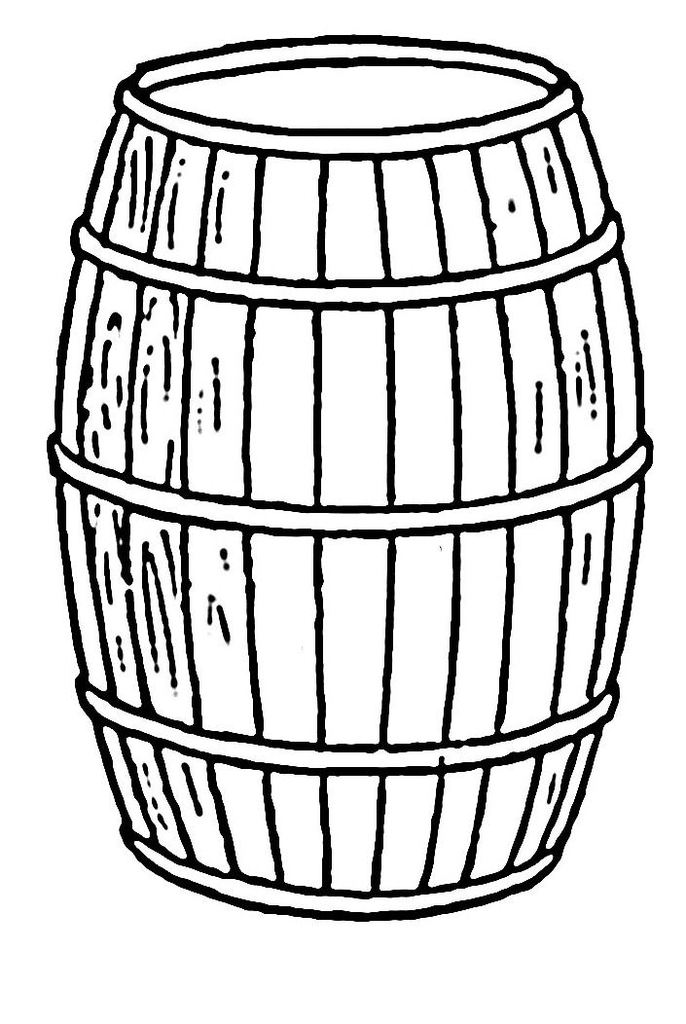

Схемы

